Scenariusz zajęć zdalnych dla dzieci 4-letnich

Opracowanie: nauczyciele wychowania przedszkolnego SPP w Wolanowie

Temat zajęć: Kolorowa łąka

Grupa: 4- latki

Data: 19.05.2020

Cele ogólne:
- wzmacnianie więzi rodzinnych
- rozwijanie mowy
- wymienia owady mieszkające na łące
- kształtowanie umiejętności liczenia
- rozwijanie sprawności manualnej
- rozwijanie poczucia rytmu

Cele szczegółowe- dziecko:
- swobodnie wypowiada się na określony temat
- odpowiada na pytania
- potrafi podać nazwy obrazków
- wyraża muzykę ruchem
- prawidłowo reaguje na zmiany tempa, dynamiki, rejestru, nastroju utworu

Realizacja zadań zgodna z podstawą programową.

Kompetencje kluczowe:

Porozumiewanie się w języku ojczystym:
- wypowiadanie się na temat owadów na łące
- rozumienie i wykonywanie poleceń

Kompetencje matematyczne:
- przelicza w zakresie 5
- porównywanie liczebności zbiorów

Umiejętność uczenia się:
- odwoływanie się do doświadczeń i posiadanej wiedzy

Metody pracy:

– czynne: ćwiczeń, zadań stawianych dziecku oraz kierowania własną działalnością

– słowne: żywego słowa, rozmowa kierowana, objaśnienia i instrukcje

Formy pracy: indywidualna

Środki dydaktyczne:

Obrazek łąki pełnej owadów Karta pracy, cz. 2, s. 42. (załącznik 1), książka s. 55 (załącznik 2), obrazek łączki karta pracy, cz. 2, s. 43 (załącznik 3) kredki, chusteczki lub papierowe serwetki, utwór A. Vivaldiego Cztery pory roku. Wiosna-link do strony (załącznik 4), odtwarzacz z głośnikami.

Przebieg zajęć:
- Ćwiczenia w liczeniu- łąka pełna owadów. (załącznik 1).

Dziecko ogląda obrazek w książce przedstawiający łąkę. Odszukuje we wkładce naklejki pszczół. Przelicza owady ( 5 pszczół) i nakleja je na obrazek, na którym jest łąka. Przelicza również motyle narysowane w książce i porównuje czego jest więcej czy pszczół czy motyli.
- Czytanie tekstu wyrazowo-obrazkowego. (załącznik 2)

Dziecko czyta tekst razem z osobą dorosłą. Rodzic czyta wyrazy, a dziecko podaje nazwy obrazków. Rodzic zadaje pytania dziecku dotyczące przeczytanej treści:

− Gdzie wybrały się dzieci?

− Jakie ptaki zobaczyły?

− Jakie zobaczyły owady?

− Czyj kopiec widziały?

− Jakie kwiaty zrywały dzieci?

− Co jeszcze robiły na łące?

- Nazywanie zwierząt i kwiatów przedstawionych na obrazku oraz przeliczanie ich (załącznik 3)

Dziecko ogląda obrazek w książce korzystając z kredek kończy kolorowanie obrazka łąki. Następnie nazywa zamieszczone zwierzęta ( motyl, pszczoła, dwie biedronki) i kwiaty ( chaber, mak, rumianek) oraz je przelicza.

- Improwizacje ruchowe z chustkami lub papierowymi serwetkami przy utworze A. Vivaldiego Cztery pory roku. Wiosna (załącznik 4)

Dziecko dostaje chusteczkę lub papierową serwetkę. Rodzic puszcza dziecku muzykę- utwór A. Vivaldiego Cztery pory roku- Wiosna na laptopie lub telefonie bądź odtwarzaczu z głośnikami. Dziecko słysząc muzykę próbuje improwizować ruchem do granego utworu. Dziecko samo dobiera sposób poruszania się, tańczenia z chustką do poszczególnych dźwięków muzyki (przy pomocy rodzica, jeśli zajdzie taka potrzeba).

- Ewaluacja

Rozmowa rodzica z dzieckiem na temat przeprowadzonych zajęć. Podziękowanie dziecku za wspólną zabawę. Pochwalenie dziecka i zachęcenie go do dalszej pracy.

Załącznik 1

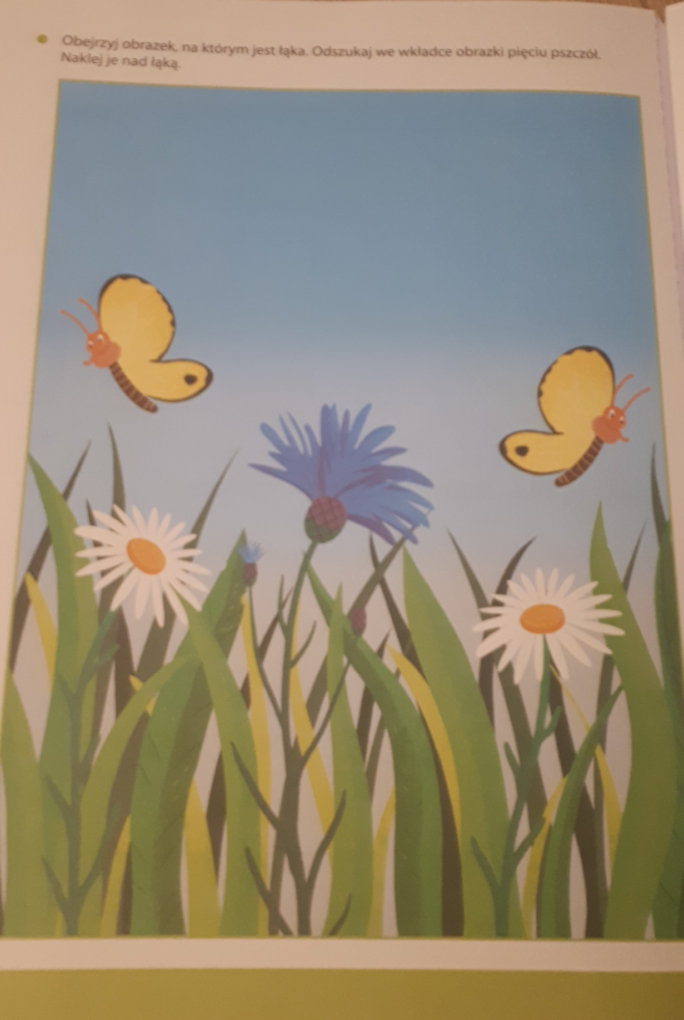

Załącznik 2
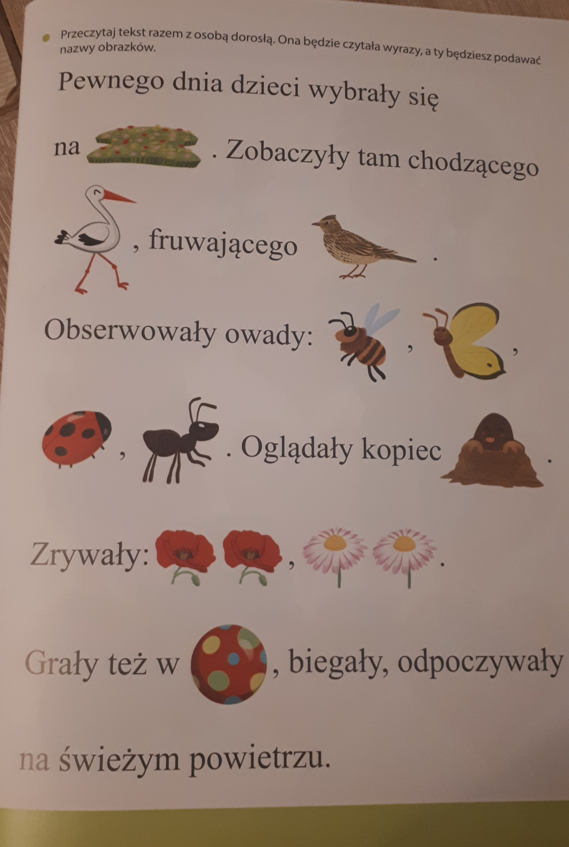

Załącznik 3

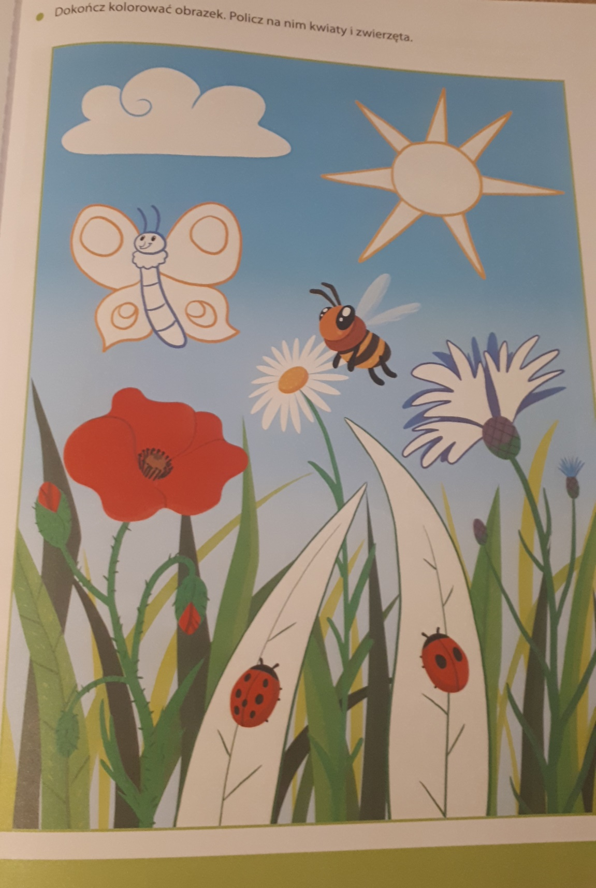

Załącznik 4

https://chomikuj.pl/zarlaczka/Vivaldi/Cztery+pory+roku/1Vivaldi+-+Cztery+pory+roku+-+Wiosna,440295609.mp3(audio)

